**Руководство пользователя**

**Мини инфракрасный (ИК) термометр**

**с входом типа K и лазерной указкой**

**МОДЕЛЬ IR267**

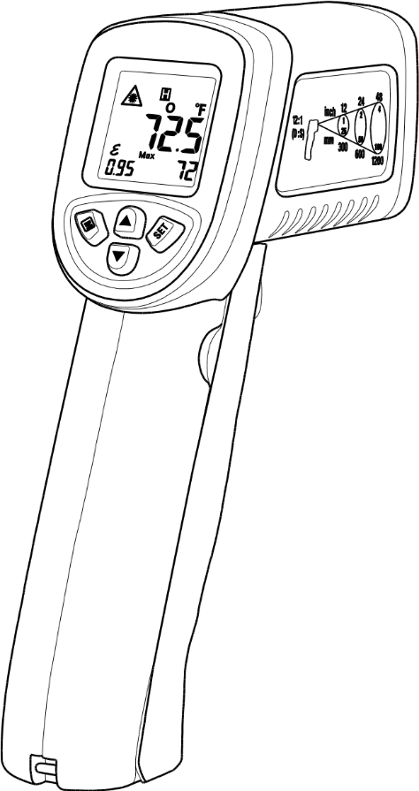

Для дополнительных языков visi[t www.extech.comhttp://www.extech.com/](http://www.extech.com/)

# Знакомство

Благодарим вас за выбор мини-ИК-термометра Extech model IR267.

ИК-термометр модели IR267 измеряет и отображает бесконтактные (инфракрасные) показания температуры и температуры окружающего воздуха. Кроме того, термопара типа K обеспечивает измерение контактной температуры.

Встроенная лазерная указка повышает точность цели, а ЖК-дисплей с подсветкой и удобные кнопки объединяются для удобной и эргономичной работы. Регулируемая излучательная способность позволяет ИК-термометру измерять температуру практически любой поверхности.

Это устройство поставляется полностью протестированным и откалиброванным и, при правильном использовании, обеспечит годы надежной службы.

**Пожалуйста, посетите наш веб-сайт ([www.extech.com)](http://www.extech.com/) для получения последней версии этого руководства пользователя, обновлений продуктов, поддержки клиентов и переводов руководства пользователя.**

# Функции

* Измеряет бесконтактную температуру поверхности до 1112 °F (600 °C)
* Измеряет температуру окружающего воздуха до 158 ° F (70 ° C)
* Вход термопары Type-K обеспечивает измерение контактной температуры
* Соотношение расстояния и пятна 12:1 (поле зрения)
* Одноточечное лазерное наведение
* Автоматическое удержание данных при снятии триггера
* Подсветка дисплея
* Функция записи температуры MAX/MIN/AVG/DIF
* Выбираемые единицы измерения температуры (°F / °C)
* Индикация состояния батареи
* Регулируемая излучательная способность
* Видимая индикация тревоги для сигнализации высокой и низкой температуры
* Автоматическое отключение питания примерно через 10 секунд после отключения триггера

# Безопасность

## Международные символы безопасности

Этот символ, примыкающий к другому символу или терминалу, указывает на то, что пользователь должен обратиться к руководству для получения дополнительной информации.

## Предупреждения

* Не направляйте лазер прямо или косвенно на глаза человека или животного o Проверьте наличие повреждений или нехватки деталей или аксессуаров перед использованием o Замените батарею сразу после того, как индикатор батареи мигает o Не подключайте внешний зонд к электрическим цепям под напряжением o Не погружайтесь в воду o Не оставляйте термометр на объектах высокой температуры или рядом с ними Не используйте термометр вблизи взрывоопасных газов, пара или пыли o Обратите внимание, что объект с высокой отражательной способностью обычно приводит к тому, что измеренное значение температуры будет намного ниже фактической температуры.
* Используйте устройство только так, как описано в данном Руководстве пользователя

## Предостережения

Чтобы избежать повреждения термометра, пожалуйста, избегайте следующих опасностей: o ЭДС от сварочного оборудования или электроиндукционных нагревателей o Статическое электричество o Тепловой удар, вызванный большими или резкими изменениями температуры окружающей среды; подождите 30 минут, чтобы позволить термометру стабилизироваться в новых условиях окружающей среды

o Не используйте это устройство в условиях чрезмерно высоких температур o Если счетчик должен храниться в течение длительного периода времени, батарея должна быть извлечена, чтобы предотвратить повреждение устройства

# Описание

## Описание счетчика

1. 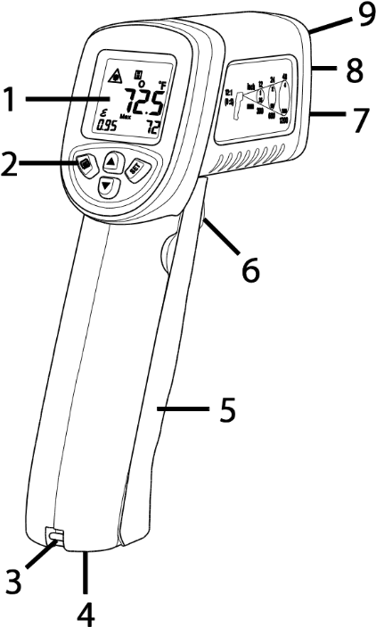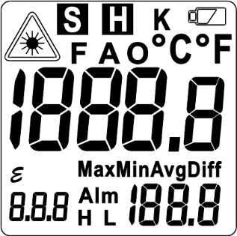ЖК-дисплей
2. Кнопки управления
3. Ремень
4. Входные разъемы термопары Type-K
5. Батарейный отсек (9В)
6. Триггер измерения
7. Объектив ИК-термометра
8. Датчик температуры окружающей среды
9. Лазерная указка объектив **Описание дисплея**

|  |  |
| --- | --- |
|  | Большие цифры в центре для первичного значения измерения |
|  | Маленькие цифры в правом нижнем углу для значений MAX-MIN-AVG-DIF |
|  | Маленькие цифры в левом нижнем углу для значения излучательной способности |
|  | Индикация значения коэффициента излучения |
|  | Лазерная указка активна |
| **S** | Режим сканирования (активен при нажатии триггера; отображаемая температура отслеживает температуру сканируемых поверхностей) |
| **H** | Режим удержания (отображается температура замерзания с отпусканием триггера) |
| **Макс Мин Средний Дифф** | Максимальные/Минимальные/Средние/Дифференциальные показания температуры |
|  | Индикатор емкости батареи (мигает, когда напряжение батареи критическое) |
| **К А О** | K/A/O Типы измерения температуры:  K: Термопара, A: Окружающая среда, O: Объект/Поверхность |
|  | Единицы измерения температуры (°F / °C) |
| **Альм Х Л** | Сигнализация при высоких и низких температурах |

# Операция

## Мощность счетчика

Счетчик питается от одной батареи 9 В, расположенной в ручке счетчика. Обратитесь к разделу Техническое обслуживание для получения инструкций по замене. Отображаемый значок батареи отображает состояние батареи. Замените батарею, как только мигнет значок состояния батареи.

## Бесконтактные ИК-измерения температуры поверхности

Термометр IR267 дистанционно измеряет температуру поверхности объекта. Излучательная способность должна быть правильно установлена для получения оптимальной точности (см. раздел Излучательная способность для получения подробной информации).

1. Держите измеритель за ручку и нажмите (и удерживайте) спусковой крючок для питания счетчика. Используйте кнопку со стрелкой, чтобы при необходимости выбрать режим O (объект/поверхность). Сканирование тестируемых поверхностей; символ **S** (сканирование) мигает во время сканирования. Обратитесь к разделу Поле зрения, чтобы узнать о соотношении расстояния к цели (точечной).
2. Направьте лазерную указку примерно на полдюйма ниже определенной точки интереса.
3. Отпустите триггер; появится символ **H** и показания (более крупные цифры в центре дисплея) будут удерживаться в течение 10 секунд, после чего счетчик автоматически отключится.
4. Обратите внимание, что меньшие цифры, внизу справа, отражают показания MIN-MAX-AVG или DIF, выбранные в режиме настроек.
5. Счетчик по умолчанию использует параметры, используемые при последнем выключении счетчика.

## Измерение температуры окружающей среды (воздуха)

IR267 может измерять температуру окружающего воздуха с помощью утопленного датчика температуры, расположенного на передней панели измерителя рядом с линзой лазерной указки.

1. Нажмите и удерживайте спусковой крючок, чтобы счетчик был включен.
2. Используйте кнопку ВВЕРХ или ВНИЗ, чтобы выбрать режим **A** (окружающая среда).
3. Держите измеритель за ручку в окружающем воздухе.
4. По завершении отпустите триггер; появится символ **H** , и показания температуры окружающего воздуха будут удерживаться в течение 10 секунд.

## Измерение температуры контактной термопары (тип K)

Чтобы избежать поражения электрическим током или травмы, не подключайте внешний зонд к электрическим цепям.

1. Подключите датчик термопары Type-K к субминиатюрным разъемам в нижней части прибора (одна штепсельная лопата шире другой).
2. Нажмите на спусковой крючок, чтобы привести в действие счетчик. Удерживайте спусковой крючок, чтобы счетчик был включен.
3. Используйте кнопки со стрелками, чтобы выбрать режим **K** (термопара).
4. Удерживайте термопару в воздухе или прикоснитесь кончиком термопары к поверхности объекта. Отобразится измерение температуры термопары.
5. По завершении отпустите триггер; появится символ **H** и показания температуры термопары будут держаться в течение 10 секунд.

## Внедиапазонные индикаторы (OL и -OL)

Если измерение температуры превышает 1112 ° F (600 ° C), термометр будет отображать **OL** вместо показаний температуры. Если измерение температуры ниже -58 ° F (-50 ° C), термометр будет отображать **-OL** вместо показаний температуры.

## Определение горячих или холодных точек

Чтобы обнаружить горячую или холодную точку, направьте термометр на область за пределами цели, а затем сканируйте всю область в медленном движении вверх / вниз. Направьте лазерную указку примерно на полдюйма ниже точки испытания.

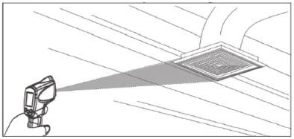

## Отношение расстояния к пятну (поле зрения)

Поле зрения измерителя составляет 12:1 (отношение расстояния к точке). Например, если метр находится на расстоянии 24 дюймов от цели (пятна), диаметр цели должен быть не менее 2 дюймов. Другие расстояния показаны ниже на диаграмме поля зрения.

Обратите внимание, что измерения обычно должны производиться < 2 футах от цели. Измеритель может измерять с больших расстояний, но на измерение могут влиять внешние источники света. Кроме того, размер пятна может быть настолько большим, что он охватывает площади поверхности, не предназначенные для измерения.

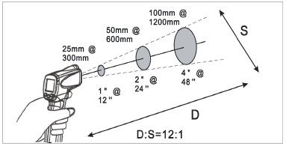

Необходимо следить за тем, чтобы размер мишени был больше размера пятна. Чем меньше цель, тем ближе должно быть расстояние. Смотрите сопроводительную схему.

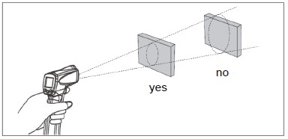

## Излучательная способность

Параметр излучательной способности отображается маленькими цифрами в левом нижнем углу дисплея. Чтобы настроить коэффициент излучения, обратитесь к разделу Настройки режима.

Излучательная способность представляет собой отражательную способность материала. Большинство органических материалов и окрашенных или окисленных поверхностей имеют коэффициент излучения приблизительно 0,95. Если возможно, для покрытия измеряемой поверхности следует нанести маскировочную ленту или плоскую черную краску.

Подождите некоторое время, чтобы лента или краска достигли теплового равновесия с поверхностью покрываемого объекта. Измеряйте температуру поверхности, покрытой лентой или краской, только после достижения равновесия.

Другим способом определения излучательной способности поверхности является использование термопары Type-K для получения показаний контактной температуры. Запишите эти показания, а затем возьмите бесконтактные показания температуры и отрегулируйте коэффициент излучения до тех пор, пока бесконтактное измерение не совпадет с контактным измерением.

### Коэффициенты излучательной способности для распространенных материалов

|  |  |  |  |
| --- | --- | --- | --- |
| **Тестируемый материал** | **Излучательная способность** | **Тестируемый материал** | **Излучательная способность** |
| Асфальт | от 0,90 до 0,98 | Ткань (черная) | 0.98 |
| Бетон | 0.94 | Кожа (человеческая) | 0.98 |
| Цемент | 0.96 | Кожа | 0.75 до 0.80 |
| Песок | 0.90 | Древесный уголь (порошок) | 0.96 |
| Почва | от 0,92 до 0,96 | Лак | от 0,80 до 0,95 |
| Вода | от 0,92 до 0,96 | Лак (матовый) | 0.97 |
| Лёд | 0,96 до 0,98 | Резина (черная) | 0.94 |
| Снег | 0.83 | Пластмасса | от 0,85 до 0,95 |
| Стекло | от 0,90 до 0,95 | Древесина | 0.90 |
| Керамический | от 0,90 до 0,94 | Бумага | от 0,70 до 0,94 |
| Мрамор | 0.94 | Оксиды хрома | 0.81 |
| Штукатурка | от 0,80 до 0,90 | Оксиды меди | 0.78 |
| Строительный раствор | 0,89 до 0,91 | Оксиды железа | 0,78 до 0,82 |
| Кирпич | 0,93 до 0,96 | Текстиль | 0.90 |

## Сигнализация при высоких и низких температурах

IR267 имеет низкую сигнализацию и высокую сигнализацию. Установите низкие и высокие пределы тревоги в режиме настроек. Дополнительные сведения см. в разделе Режим настроек. Низкие и/или высокие сигналы тревоги также можно отключить в режиме настроек. При достижении низких или высоких пределов тревоги значок **L** (низкий сигнал тревоги) или **H** (высокий сигнал тревоги) будет мигать, и звуковой сигнал зазвучит (зуммер можно отключить в режиме настроек).

# Режим настроек

Нажмите и отпустите триггер,  а затем нажмите кнопку M (Mode), чтобы получить доступ к режиму настроек.

Используйте кнопку M для пошагового выполнения настроек, перечисленных ниже, и используйте кнопку **SET** для внесения изменений.

* Режим отображения: Максимальное считывание (**MAX**), Минимальное считывание (**MIN**), Среднее считывание (**AVG**), Дифференциальное считывание (**DIFF**)
* Подсветка ВКЛ/ВЫКЛ (**Lite**)
* Настройка включения/выключения лазерной указки (**LAS**)
* Установка предельного значения сигнализации высокой температуры (**ALM H**)
* Установка предельного значения сигнализации низкой температуры (**ALM L**)
* Настройка коэффициента излучения ()
* Выбор единицы измерения температуры (**°C/°F**)
* Зуммер ВКЛ/ВЫКЛ (**bU2**)

Чтобы выйти из режима настроек, нажмите триггер, чтобы вернуться в нормальный режим работы, или просто разрешите функцию автоматического выключения питания, чтобы выключить счетчик.

## Режим отображения: MAX-MIN-AVG-DIFF

Нажмите на спусковой крючок и отпустите. Используйте кнопку M для пошагового выполнения значков режима отображения MAX-MIN-AVG-DIF. Нажмите **SET** , когда отобразится нужный значок. Нажмите на спусковой крючок, чтобы вернуться в нормальный режим работы. Дисплей (меньшие цифры внизу справа) будет отражать выбранный режим.

## Подсветка – ВКЛ/ВЫКЛ

Нажмите на спусковой крючок и отпустите. Используйте кнопку M для перехода к дисплею **LitE**. Нажмите кнопку **SET**, чтобы выбрать **oN** или **oFF**. Нажмите на спусковой крючок, чтобы вернуться в нормальный режим работы.

## Лазер – ВКЛ/ВЫКЛ

Нажмите на спусковой крючок и отпустите. Используйте кнопку **M** , чтобы перейти к дисплею **LAS** . Используйте кнопку **SET** , чтобы выбрать **oN** или **oFF**. Нажмите на спусковой крючок, чтобы вернуться в нормальный режим работы. Когда лазер включен, значок лазерапоявится на ЖК-дисплее.

## Установка предельного значения сигнализации высокой температуры

Нажмите на спусковой крючок и отпустите. Используйте кнопку **M** , чтобы перейти к **Alm H**. Используйте кнопки со стрелками, чтобы установить предел high Alarm. Нажмите кнопку **SET** , чтобы выключить высокий сигнал тревоги. Нажмите на спусковой крючок, чтобы вернуться в нормальный режим работы. Если при измерении превышен высокий предел тревоги, отображаемый ALM **H** будет мигать, и звуковой сигнальный зуммер будет звучать (если для параметра «**bU2**» установлено значение ON).

## Установка предельного значения сигнализации низкой температуры

Нажмите на спусковой крючок и отпустите. Используйте кнопку **M** , чтобы перейти к **Alm L**. Используйте кнопки со стрелками, чтобы установить предел Low Alarm. Нажмите кнопку **SET** , чтобы выключить low alarm OFF. Нажмите на спусковой крючок, чтобы вернуться в нормальный режим работы. Если при измерении превышен нижний предел тревоги, отображаемый ALM **L** будет мигать.

## Настройка коэффициента излучения

Нажмите на спусковой крючок и отпустите. Используйте кнопку **M** , чтобы перейти к значку . Используйте кнопки со стрелками для регулировки излучательной способности (за 0,01 шага). Диапазон коэффициента излучения составляет от 0,05 до 1,00. Нажмите на спусковой крючок, чтобы вернуться в нормальный режим работы. Дополнительные сведения см. в разделе Излучательная способность.

## Выбор единицы измерения температуры (°C/°F)

Нажмите на спусковой крючок и отпустите. Используйте кнопку **M** , чтобы перейти к **°C/°F**. Используйте кнопку **SET** , чтобы выбрать **°C** или

**°Ф**. Нажмите на спусковой крючок, чтобы вернуться в нормальный режим работы **, и зазвучит сигнальный зуммер (если для параметра «**bU2**» установлено значение ON).**

## Установка зуммера будильника 'bU2' ВКЛ/ВЫКЛ

Нажмите на спусковой крючок и отпустите. Используйте кнопку **M** , чтобы перейти к '**bU2**'. С помощью кнопки **SET** выберите **ВКЛ** или **ВЫКЛ**. Нажмите на спусковой крючок, чтобы вернуться в нормальный режим работы. Если установлено значение ВЫКЛ., зуммер будильника не будет звучать в состоянии тревоги.

# Примечания по измерениям

1. Тестируемый объект должен быть больше размера пятна (цели), рассчитанного с помощью диаграммы поля зрения.
2. Если поверхность исследуемого объекта покрыта инеем, маслом, грязью и т.д., очистите перед проведением измерений.
3. Если поверхность объекта обладает высокой отражающей способностью, нанесите маскировочную ленту или плоскую черную краску на поверхность перед измерением.
4. Измеритель не может производить точные измерения через прозрачные поверхности, такие как стекло.
5. Пар, пыль, дым и т. Д. Могут скрывать измерения.
6. Измеритель компенсирует отклонения температуры окружающей среды. Однако счетчику может потребоваться до 30 минут, чтобы приспособиться к чрезвычайно широким изменениям температуры окружающей среды.
7. Чтобы найти горячую точку, направьте измеритель за пределы интересующей области, а затем сканируйте поперек (в движении вверх и вниз), пока горячая точка не будет найдена.

# Содержание



Чтобы очистить линзы, используйте сжатый воздух для очистки пыли и других частиц, затем тщательно очистите влажным ватным тампоном. Ватный тампон следует смочить чистой водой.

Чтобы очистить корпус счетчика, протрите влажной, мягкой тряпкой. Не используйте растворители или абразивы. Не погружайте IR267 в воду или другую жидкость.

## Устранение неполадок

|  |  |  |
| --- | --- | --- |
| **Симптом** | **Проблема** | **Действие** |
| OL-дисплей | Целевая температура превышает диапазон | Выберите цель в пределах досягаемости |
| -OL дисплей | Целевая температура под диапазоном | Выберите цель в пределах досягаемости |
| Мигает значок батареи | Низкий заряд батареи | Замена батареи |
| Пустой экран дисплея | Низкий заряд батареи | Проверьте и/или замените батарею |
| Неправильно/Нет отображаемого значения | Выбрана неправильная функция измерения | Нажмите стрелку вверх/вниз, чтобы выбрать правильную функцию измерения |
| Без лазерной указки | Низкий заряд батареи | Убедитесь, что для параметра Laser (LAS) установлено значение ВКЛ в режиме настроек Замените батарею |
| Отображение зависает/неопределенное чтение | Заблокированный дисплей | Выключите счетчик, затем снова нажмите на спусковой крючок через 3 секунды |

## Замена батареи

Когда значок батареи мигает или индикатор не включается, замените батарею:

* 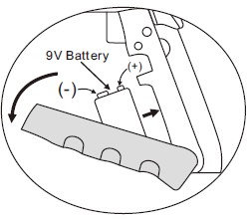Аккумуляторный отсек расположен в ручной рукоятке.
* Крышка батарейного отсека расположена чуть ниже спускового крючка.
* Откройте дверцу батареи, прижав большим пальцем или пальцем к одному из углублений в верхней части рукоятки.
* Дверь распашная в нижней части рукоятки.
* Батарея должна быть установлена с положительной + клеммой (меньшим контактом), обращенной к счетчику, чтобы обеспечить правильную полярность.

**Безопасность:** Пожалуйста, утилизируйте батареи ответственно; никогда не утилизируйте при пожаре, батареи могут взорваться или протечь. Если счетчик не будет использоваться в течение 60 дней или более, извлеките батарею и храните отдельно.

# Спецификации

## Температурные характеристики

|  |  |  |  |
| --- | --- | --- | --- |
| **Температурный режим** | **Объект (поверхностный режим)** | **Окружающая среда (воздух)** | **Термопара (тип K)** |
| Диапазон | -58 ~ 1112 °F (-50 ~ 600 °C) | -4 ~ 158 °F (-20 ~ 70 °C) | -58 ~ 1832 °F (-50 ~ 1000 °C)**\*** |
| Точность | ± 4,1 °F (2,4 °C) от -58 ~ 5 °F (-  50°C ~ -15°C) | ± 3,6 °F (2,0 °C) от -4  ~ 158 °F (-20 °C ~ 70 °C) | ± 4,1 °F (2,4 °C) от -58 ~ 212 °F (-50 °C ~ -100 °C) |
| ± 3,9 °F (2,2 °C) от 5 ~ 32 °F (-  15°C ~ 0°C) |
| ± 3,6 °F (2,0 °C) от 32 ~ 212 °F  (0°C ~ 100°C) |
| ± 3%rdg + 1.8°F (1°C) от 212  ~ 1112 °F (100 °C ~ 600 °C) | ± 3%rdg + 1.8°F (1°C) от 212 ~  1832 °F (100 °C ~ 1000 °C) |
| Точность указана для следующего диапазона температур окружающей среды: 73 ~ 77 ° F (23 ~ 25 ° C) | | |
| Резолюция | 0.1°F/°C | | |
| Излучательная способность | 0,05 ~ 1,00 регулируемый | | |
| Поле зрения | D/S = приблизительно 12:1 (D = расстояние; S = пятно *или цель*) | | |
| Лазерная указка | Лазер класса 2 < мощностью 1 мВт; Длина волны 630 ~ 670 нм | | |
| ИК-спектральный отклик | 8 ~ 14 мкм (длина волны) | | |

**\*** Поставляемая термопара рассчитана на **максимальную** температуру 482 o F (250oC ). Для измерения более высоких температур, пожалуйста, получите термопару Type-K, рассчитанную на желаемую температуру.

## Общие технические характеристики

|  |  |
| --- | --- |
| Дисплей | Многофункциональный ЖК-дисплей с подсветкой |
| Частота обновления дисплея | < 1 секунда прибл. |
| Рабочая температура | 32F ~ 122F(0C ~ 50OC) |
| Рабочая влажность | 10 ~ 80% Относительная влажность макс. |
| Температура хранения | -14 ~ 140 °F (-10C ~ 60OC) |
| Электропитание | Одна батарея 9 В |
| Автоматическое отключение питания | Счетчик автоматически отключается через 10 секунд |
| Вес | 4,88 унций / 138 г |
| Размеры | 6,0 x 4,7 x 1,7 дюйма (153 x 120 x 42 мм) |

# Трехлетняя гарантия

***Компания FLIR Systems, Inc. гарантирует, что этот прибор марки*** ***Extech*** *не имеет дефектов деталей и изготовления в течение* ***трех лет*** *с даты отгрузки (шестимесячная ограниченная гарантия распространяется на датчики и кабели). Для просмотра полного текста гарантии, пожалуйста, посетите[: http://www.extech.com/support/warranties.](http://www.extech.com/support/warranties)*<http://www.extech.com/support/warranties>

# Услуги по калибровке и ремонту

**FLIR Systems, Inc. предлагает услуги по калибровке и** ремонту продуктов бренда Extech, которые мы продаем. Мы предлагаем прослеживаемую калибровку NIST для большинства наших продуктов. Свяжитесь с нами для получения информации о калибровке и ремонте, обратитесь к контактной информации ниже. Ежегодная калибровка должна выполняться для проверки производительности и точности счетчика. Технические характеристики продукта могут быть изменены без предварительного уведомления. Пожалуйста, посетите наш веб-сайт для получения самой актуальной информации о продукте: [www.extech.com.](http://www.extech.com/)

# Связаться со службой поддержки клиентов

**Список телефонов службы поддержки** клиентов:[https://support.flir.com/contact https://support.flir.com/contacthttps://support.flir.com/contact](https://support.flir.com/contact)

**Калибровка, ремонт и возврат**: repair@extech.com

**Техническая поддержка**:[https://support.flir.com/ https://support.flir.comhttps://support.flir.com/](https://support.flir.com/)

**Авторское право** © **2021 FLIR Systems, Inc.**

Все права защищены, включая право на воспроизведение полностью или частично в любой форме

[**www.extech.com**http://www.extech.com/](http://www.extech.com/)